
PAUTA ACTIVIDAD
DESASTRES NATURALES EN CHILE

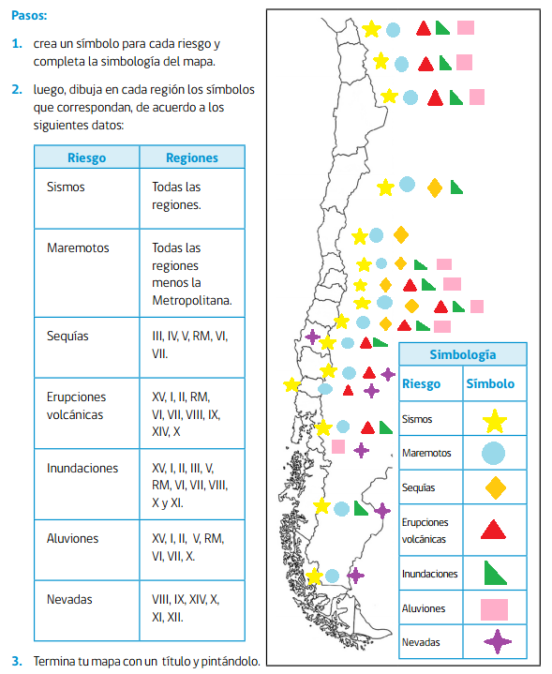
Ubica en el mapa la localización de los principales riesgos naturales de Chile.
Elaborado por: Programa de Educación Rural de la División de Administración General. Ministerio de Educación de Chile

